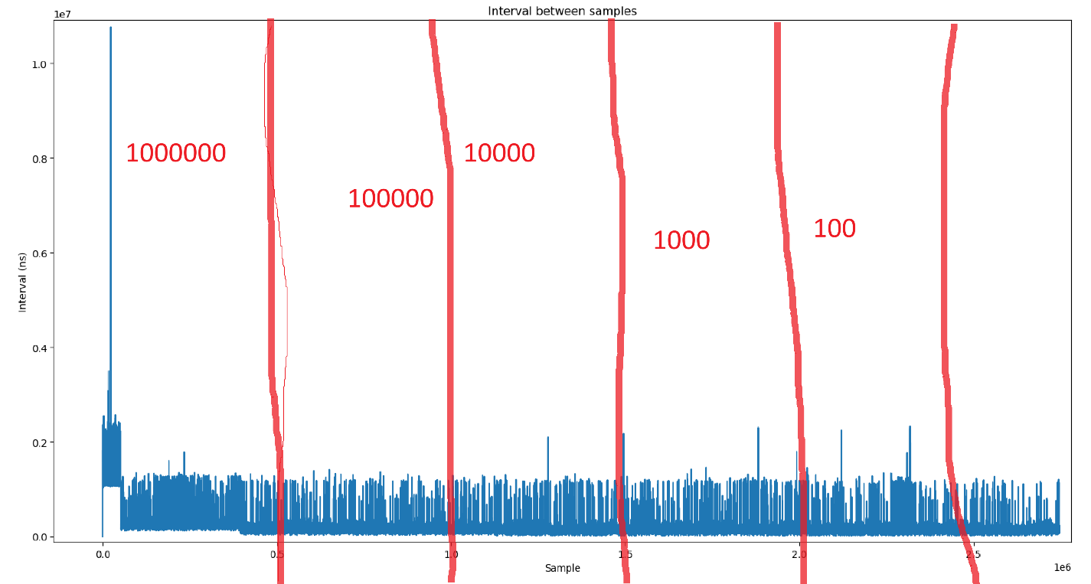
Mục tiêu: Khảo sát khoảng thời gian thay đổi (Interval) của hệ thống sau mỗi chu kỳ X (ns) được thiết lập
Đánh giá tổng quan:
- Biểu đồ cho thấy khoảng thời gian giữa những lần lấy mẫu (chu kỳ X) của hệ thống. Phần lớn các giá trị Interval(ns) này nằm trong khoảng từ 0 đến 10^6 (ns) tương đương khoảng từ 0 ->1(ms).
- Khoảng thời gian đầu với chu kỳ X lấy mẫu đầu tiên là 10^6(ns), hệ thống có vẻ chưa được chạy ổn định nên có 1 số đỉnh Spike nhảy vọt lên 10^7(ns) ~ 10(ms) và các giá trị Interval khá cao lên tới 2x10^6(ns). Tuy nhiên thời gian sau thì hệ thống ổn định hơn nên các giá trị Interval này chủ yếu đạt 10^6(ns) tương đương với chu kỳ X được thiết lập.
=> Hệ thống hoạt động khá đúng.
- Các khoảng thay đổi chu kỳ X về sau lần lượt: 100000 ns, 10000 ns, 1000 ns, 100 ns cho thấy có nhiều giá trị Interval đỉnh đạt 10^6(ns) tức là tương đương với chu kỳ X được thiết lập lần đầu tiên. Điều này là không phù hợp cho việc lấy mẫu để tính Interval trong khoảng chu kỳ X đã được thay đổi nhỏ dần hơn.
=> Hệ thống hoạt động chưa đúng về mặt lý thuyết khi mà các giá trị Interval phải có giá trị gần tương đương với chu kỳ X được thiết lập
- Tuy nhiên càng về sau các giá trị đỉnh Spike của chu kỳ X khi được thiết lập cuối cùng (X = 100ns) thì đã có sự suy giảm về các đỉnh Spike này nhiều và các giá trị của Interval đã đúng nhiều hơn với chu kỳ X.
Nhận xét:
- Hệ thống có vẻ ổn định nhất với chu kỳ được thiết lập là X = 10^6ns
- Với các chu kỳ X được thiết lập nhỏ hơn thì phần sai số khi tính toán Interval là nhiều
- Nguyên nhân gây ra việc tính toán không chính xác được các giá trị Interval theo chu kỳ X có thể là do việc hệ thống phải chạy song song các Thread nên việc xử lý real-time được các thread chưa đúng. Các Thread có thể bị delay I/O với file và việc xử lý chạy từng thread.

